Пояснительная записка

Рабочая программа по геометрии для 7, 8 и 9 классов МКОУ «Дубровская средняя общеобразовательная школа №21» Ефремовского района тульской области составлена на основе Государственной программы по геометрии автора А.В. Погорелова и в соответствии с требованиями федерального компонента государственного образовательного стандарта основного общего образования по математике для основной школы в соответствии с Базисным учебным планом школы 52 часов в 7 классе: по 2 часа в неделю во II, III, и IV четвертях и по 70 часов в 8 и 9 классах по 2 часа в неделю.
Цели обучения математике в общеобразовательной школе определяются её ролью в развитии общества в целом и формировании личности каждого отдельного человека.
Программа составлена с учётом основных целей обучения математике в школе:
- овладение конкретными математическими знаниями, необходимыми для применения в практической деятельности;
- интеллектуальное развитие учащихся, формирование качеств личности, необходимых человеку для полноценной жизни в современном обществе: ясность и точность мысли, интуиция, логическое мышление, пространственное представление и т.п.;
- формирование представлений об идеях и методах математики как универсального языка науки и техники;
- воспитание культуры личности, понимание значимости математики для научно-технического прогресса.
Время, выделяемое на изучение отдельных тем курса геометрии 7-9 классов, отличается от предложенного программой. Объясняется это различным уровнем сложности отдельных разделов курса, а также добавлением или удалением отдельных разделов курса по некоторым причинам.
Изучение темы «Построения с помощью циркуля и линейки», в соответствии с Государственной программой, произойдет в разделе «Равенство треугольников», в связи с чем из повторения переброшено два часа на данную тему.
Изучение геометрии в 8-м классе начинается с темы «Окружность», в соответствии с Государственной программой автора А.В. Погорелова.
Из времени, выделяемого Государственной программой на изучение темы «Смежные и вертикальные углы», два часа перебрасываю на тему «Основные свойства простейших геометрических фигур», что не противоречит содержанию обучения Государственной программы, согласно которой на изучение этих тем, в совокупности, отводится 18 часов.
Изменение количества часов на изучение отдельных тем 8-го класса объясняется добавлением темы «Декартовы координаты на плоскости», введение которой обусловлено наличием этой темы в содержании минимума образования. Изучение данной темы, в соответствии с Государственной программой, предполагается в теме « Теорема Пифагора», на которую отводится 20 часов. Считаю необходимым добавить 3 часа (два часа из темы «Четырёхугольники» и 1 час из повторения) на изучение данной темы, т.е. 23 часа в совокупности на изучение «Теоремы Пифагора» и « Декартовых координат на плоскости».
В 9-м классе из резерва, отводящегося на повторение курса планиметрии (6 часов), на изучение темы «Площади фигур» отвожу 18 часов вместо 17-ти предлагаемых Государственной программой, что объясняю значимостью данной темы при дальнейшем изучении геометрии в старшей школе. Также из повторения добавлено 2 часа на тему «Подобие фигур».
Успешной реализации программы должен способствовать и учёт особенностей детей: их физическое состояние, уровень развития познавательной сферы, отношение к учебной деятельности, эмоционально-личностный настрой, уровень их подготовки.

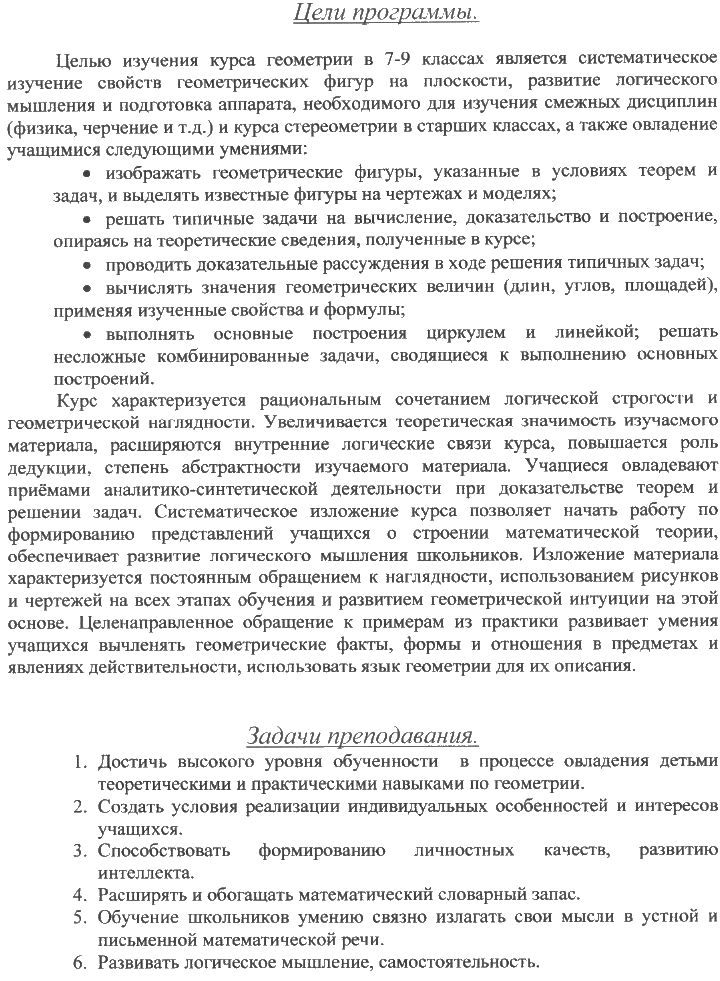

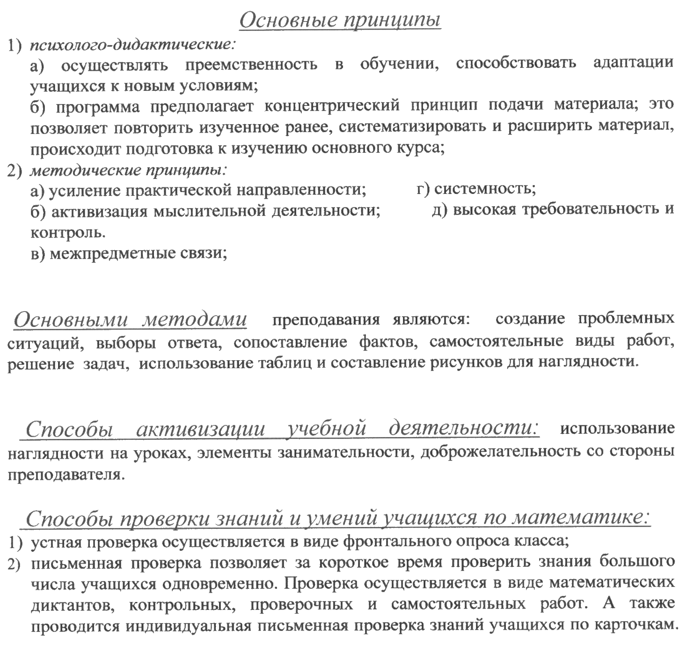

7 класс
Содержание программы.
Общее количество часов в Государственной программе – 52 часов.
По Базисному учебному плану – 52 часов.

Распределение часов по темам.
Тема | Количество часов в Государственной программе | Количество часов в рабочей программе | Компонент гос. стандарта
- Основные свойства простейших геометрических фигур. Смежные и вертикальные углы.  - Равенство треугольников.  - Сумма углов треугольника.  - Повторение. | 18  12  14  8 | 18  14  14  6 | Добавить:  - Возникновение геометрии из практики;  - следствия, необходимые и достаточные условия;  - контрпример.  Добавить:  - свойства равностороннего треугольника;  - построения циркулем и линейкой;  - понятие об аксиоматике и аксиоматическом построении геометрии.  Добавить:  - пятый постулат Евклида и его история.
 | 52 | 52

8 класс
Содержание программы.
Общее количество часов в Государственной программе – 70 часов.
По Базисному учебному плану – 70 часов.

Распределение часов по темам.
Тема | Количество часов в Государственной программе | Количество часов в рабочей программе | Обязательный минимум
- Окружность.  - Четырёхугольники.  - Теорема Пифагора. Декартовы координаты на плоскости.  - Движение.  - Векторы  - Повторение. | 6  20  20  8  10  6 | 6  18  23  8  10  5 | Добавить:  - замечательные точки треугольника;  - окружность Эйлера.  Добавить:  - свойства средней линии треугольника;  - свойства средней линии трапеции;  - вписанные и описанные четырехугольники  Добавить:  - синус, косинус, тангенс и котангенс угла от 0⁰ до 180⁰; приведение к острому углу  Добавить:  - осевая симметрия;  - центральная симметрия.
 | 70 | 70

9 класс
Содержание программы.
Общее количество часов в Государственной программе – 70 часов.
По Базисному учебному плану – 70 часов.

Распределение часов по темам.
Тема | Количество часов в Государственной программе | Количество часов в рабочей программе | Обязательный минимум
- Подобие фигур.  - Решение треугольников.  - Многоугольники.  - Площади фигур.  - Элементы стереометрии  - Обобщающее повторение  курса планиметрии. | 14  9  15  17  7  6 | 16  9  14  18  7  4 | Добавить:  - равенство касательных проведенных из одной точки.  Добавить:  - равносоставленные и равновеликие фигуры;  - площадь четырехугольника.  Добавить:  - наглядные представления о пространственных телах, формулах их объемов, сечения, развертки, правильные многогранники.
 | 70 | 70

Учебно-тематическое планирование

Учебно-тематический план в 7-ом классе

№ п/п | Тема | Количество  часов | В том числе  контрольные работы
Глава 1. Основные свойства простейших геометрических фигур |  | 11 | 1
1. | Геометрические фигуры. Точка, прямая, отрезок | 2 | 1
2. | Полуплоскость, полупрямая. Угол | 3 | 1
3. | Треугольник, его элементы | 2 | 1
4. | Параллельные прямые. Аксиомы, теоремы, доказательства | 3 | 1
 | Контрольная работа № 1 | 1 | 1
Глава 2. Смежные и вертикальные углы |  | 7 | 1
5. | Смежные углы | 1 | 1
6. | Вертикальные углы | 2 | 1
7. | Перпендикулярные прямые | 1 | 1
8. | Доказательство от противного. Контрпример. Биссектриса угла | 2 | 1
 | Контрольная работа № 2 | 1 | 1
Глава 3. Признаки равенства треугольников |  | 14 | 2
9. | Первый признак равенства треугольников | 1 | 2
10 | Второй признак равенства треугольников | 1 | 2
11. | Равнобедренный треугольник | 3 | 2
 | Контрольная работа № 3 | 1 | 2
12. | Высота, биссектриса и медиана треугольника | 3 | 2
13. | Третий признак равенства треугольников | 2 | 2
 | Контрольная работа № 4 | 1 | 2
14. | Построение циркулем и линейкой | 2 | 2
Глава 4. Сумма углов треугольника |  | 14 | 1
15. | Параллельность прямых | 2 | 1
16. | Теоремы о параллельности прямых | 2 | 1
17. | Сумма углов треугольника. Внешний угол | 4 | 1
18. | Прямоугольный треугольник. Существование и единственность перпендикуляра к прямой | 5 | 1
 | Контрольная работа № 5 | 1 | 1
Повторение |  | 6
Итого |  | 52 | 5

Учебно-тематический план в 8-ом классе
№ п/п | Тема | Количество  часов | В том числе  контрольные работы
Глава 1. Окружность |  | 6 | 2
1. | Окружность. Окружность, описанная около треугольника. | 3 | 2
2. | Касательная к окружности. Окружность, вписанная в треугольник | 3 | 2
Глава 2. Четырёхугольники |  | 18 | 2
3. | Определение четырехугольника. Параллелограмм | 2 | 2
4. | Свойства параллелограмма | 2 | 2
5. | Прямоугольник. Ромб, квадрат | 4 | 2
 | Контрольная работа № 1 | 1 | 2
6. | Теорема Фалеса. Средняя линия треугольника | 2 | 2
7. | Трапеция. Средняя линия трапеции | 3 | 2
8. | Пропорциональные отрезки | 3 | 2
 | Контрольная работа № 2 | 1 | 2
Глава 3. Теорема Пифагора |  | 14 | 2
9. | Косинус острого угла прямоугольного треугольника. Теорема Пифагора | 2 | 2
10. | Перпендикуляр и наклонная к прямой | 3 | 2
 | Контрольная работа № 3 | 1 | 2
11. | Синус и тангенс острого угла прямоугольного треугольника | 2 | 2
12. | Основные тригонометрические тождества. Значение sin, cos, tg некоторых углов | 5 | 2
 | Контрольная работа № 4 | 1 | 2
Глава 4. Декартовы координаты на плоскости |  | 9 | 1
13. | Координаты середины отрезка. Расстояние между двумя точками | 2 | 1
14. | Уравнение окружности. Уравнение прямой | 4 | 1
15. | Определение sin, cos, tg для угла от 0⁰ до 180⁰ | 2 | 1
 | Контрольная работа № 5 | 1 | 1
Глава 5. Движение |  | 8
16. | Преобразование фигур. Свойства движения | 1
17. | Симметрия относительно прямой и точки | 2
18. | Поворот. Параллельный перенос | 3
19. | Сонаправленность полупрямых. Равенство фигур | 2
Глава 6. Векторы |  | 10 | 1
20. | Вектор. Абсолютная величина вектора. Равенство векторов. Координаты вектора | 2 | 1
21. | Операции над векторами | 7 | 1
 | Контрольная работа № 6 | 1 | 1
Повторение |  | 5
Итого |  | 70 | 6

Учебно-тематический план в 9-ом классе

№ п/п | Тема | Количество  часов | В том числе  контрольные работы
Глава 1. Подобие фигур |  | 16 | 2
1. | Преобразование подобия, свойства | 2 | 2
2. | Подобие фигур. Признаки подобия треугольников | 7 | 2
 | Контрольная работа № 1 | 1 | 2
3. | Центральный и вписанный углы | 2 | 2
4. | Пропорциональность отрезков хорд и секущих | 3 | 2
 | Контрольная работа № 2 | 1 | 2
Глава 2. Решение треугольников |  | 9 | 1
5. | Теорема косинусов | 2 | 1
6. | Теорема синусов | 3 | 1
7. | Решение треугольников | 3 | 1
 | Контрольная работа № 3 | 1 | 1
Глава 3. Многоугольники |  | 14 | 1
8. | Ломаная. Многоугольники | 2 | 1
9. | Правильные многоугольники | 6 | 1
10. | Длина окружности. Радианная мера угла | 5 | 1
 | Контрольная работа № 4 | 1 | 1
Глава 4. Площади фигур |  | 18 | 2
11. | Понятие площади. | 1 | 2
12. | Площадь прямоугольника параллелограмма, квадрата и ромба | 4 | 2
13. | Площадь треугольника | 3 | 2
14. | Площадь трапеции | 3 | 2
 | Контрольная работа № 5 | 1 | 2
15. | Формулы для радиусов вписанной и описанной окружностей | 2 | 2
16. | Площадь подобных фигур | 1 | 2
17. | Площадь круга и его частей | 2 | 2
 | Контрольная работа № 6 | 1 | 2
 | Глава 5.Элементы стереометрии | 7
18. | Аксиомы стереометрии | 1
19. | Параллельность и перпендикулярность прямых и плоскостей в пространстве | 2
20. | Многогранники, тела вращения | 4
Повторение |  | 6
Итого |  | 70 | 6

Основное содержание программы

7 класс
Основные свойства простейших геометрических фигур. Смежные и вертикальные углы (18): Начальные понятия планиметрии. Геометрические фигуры. Точка и прямая. Отрезок, длина отрезка и ее свойства. Полуплоскость, полупрямая. Угол. Величина угла и её свойства. Треугольник. Равенство отрезков, углов, треугольников. Параллельные прямые. Теоремы и доказательства. Аксиомы.
Смежные и вертикальные углы и их свойства. Перпендикулярные прямые. Биссектриса угла и её свойства.
Равенство треугольников (14): Признаки равенства треугольников. Высота, биссектриса и медиана треугольника. Равнобедренный треугольник и его свойства.
Сумма углов треугольника (14): Параллельные прямые. Основное свойство параллельных прямых. Признаки параллельности прямых. Сумма углов треугольника. Внешний угол треугольника. Признаки равенства прямоугольных треугольников. Расстояние от точки до прямой. Расстояние между параллельными прямыми.
Геометрические построения (2): Свойства серединного перпендикуляра к отрезку. Основные задачи на построение циркулем и линейкой.

8 класс
Окружность (6): Окружность. Касательная к окружности и её свойства. Окружность, описанная около треугольника. Окружность, вписанная в треугольник. Замечательные точки треугольника.
Четырёхугольники (18): Определение четырехугольника. Параллелограмм, его признаки и свойства. Прямоугольник. Ромб, квадрат, их свойства. Теорема Фалеса. Средняя линия треугольника. Трапеция. Средняя линия трапеции. Пропорциональные отрезки.
Теорема Пифагора (14): Косинус, синус, тангенс острого угла прямоугольного треугольника. Теорема Пифагора. Расстояние между двумя точками на координатной плоскости. Неравенство треугольника. Перпендикуляр и наклонная к прямой. Соотношения между сторонами и углами в прямоугольном треугольнике. Значение sin, cos, tg некоторых углов: 30^{о}; 45^{о}; 60^{о}.
Декартовы координаты на плоскости (9): Прямоугольная система координат на плоскости. Координаты середины отрезка. Расстояние между точками. Уравнения прямой и окружности. Координаты точки пересечения прямых. График линейной функции. Пересечение прямой с окружностью. Sin, cos, tg, ctg для угла от 0⁰ до 180⁰
Движение (8): Движение. Свойства движения. Симметрия относительно прямой и точки. Поворот. Параллельный перенос и его свойства. Понятие о равенстве фигур.
Векторы (10): Вектор. Абсолютная величина и направление вектора. Равенство векторов. Координаты вектора. Сложение векторов и его свойства. Умножение вектора на число. Коллинеарные векторы. Скалярное произведение векторов. Скалярное произведение векторов. Угол между векторами. Разложение вектора по координатным осям.

9 класс
Подобие фигур (16): Понятие о гомотетии и подобии фигур. Подобие треугольников. Признак подобия треугольников. Подобие прямоугольных треугольников. Центральный и вписанный углы и их свойства.
Решение треугольников (9): Теоремы синусов и косинусов. Решение треугольников.
Многоугольники (14): Ломаная. Выпуклые многоугольники. Сумма углов выпуклого многоугольника. Правильные многоугольники. Окружность, вписанная и описанная около правильного многоугольника. Длина окружности. Радианная мера угла. Длина дуги окружности.
Площади фигур (18): Площадь и её свойства. Площадь прямоугольника, треугольника, параллелограмма, трапеции. Площадь круга и его частей.
Элементы стереометрии (7): Аксиомы стереометрии. Параллельность и перпендикулярность прямых и плоскостей в пространстве. Многогранники. Тела вращения.

Требования к уровню подготовки учащихся
7 класс
Геометрические фигуры и их свойства.
Измерение геометрических величин
- понимать, что геометрические формы являются идеализированными образами реальных объектов; научиться использовать геометрический язык для описания предметов окружающего мира; получить представление о некоторых областях применения геометрии в быту, науке, технике, искусстве;
- распознавать на чертежах и моделях геометрические фигуры (отрезки, углы, треугольники и их частные виды), изображать указанные геометрические фигуры, выполнять чертежи по условию задачи;
- решать задачи на вычисление геометрических величин (длин, углов), применяя изученные свойства фигур и формулы и проводя аргументацию в ходе решения задач;
- решать задачи на доказательство.
- владеть алгоритмами решения основных задач на построение с помощью циркуля и линейки.

8 класс
Геометрические фигуры и их свойства.
Измерение геометрических величин
- понимать, что геометрические формы являются идеализированными образами реальных объектов; научиться использовать геометрический язык для описания предметов окружающего мира; получить представление о некоторых областях применения геометрии в быту, науке, технике, искусстве;
- распознавать на чертежах и моделях геометрические фигуры (четырёхугольники и их частные виды, окружность, круг), изображать указанные геометрические фигуры, выполнять чертежи по условию задачи;
- решать задачи на вычисление геометрических величин, применяя изученные свойства фигур и формулы и проводя аргументацию в ходе решения задач; определять значения тригонометрических функций по заданным значениям углов от 0⁰ до 90⁰; находить значения тригонометрических функций по значению одной из них;
- решать задачи на доказательство;
- проводить операции над векторами, вычислять длину и координаты вектора, угол между векторами.

9 класс
Геометрические фигуры и тела, их свойства.
Измерение геометрических величин
- понимать, что геометрические формы являются идеализированными образами реальных объектов; научиться использовать геометрический язык для описания предметов окружающего мира; получить представление о некоторых областях применения геометрии в быту, науке, технике, искусстве;
- распознавать на чертежах и моделях геометрические фигуры (многоугольники, круг и его части), изображать указанные геометрические фигуры, выполнять чертежи по условию задачи;
- решать задачи на вычисление геометрических величин, применяя изученные свойства фигур и формулы и проводя аргументацию в ходе решения задач;
- определять значения тригонометрических функций по заданным значениям углов от 0⁰ до 180⁰; находить значения тригонометрических функций по значению одной из них;
- находить площади треугольников, длины ломаных, дуг окружности, площадей основных геометрических фигур и фигур, составленных из них;
- решать задачи на доказательство.
- распознавать на чертежах, моделях и в окружающем пространстве основные пространственные тела, изображать их; иметь представление об их сечениях и развертках;
- решать простейшие планиметрические задачи в пространстве.
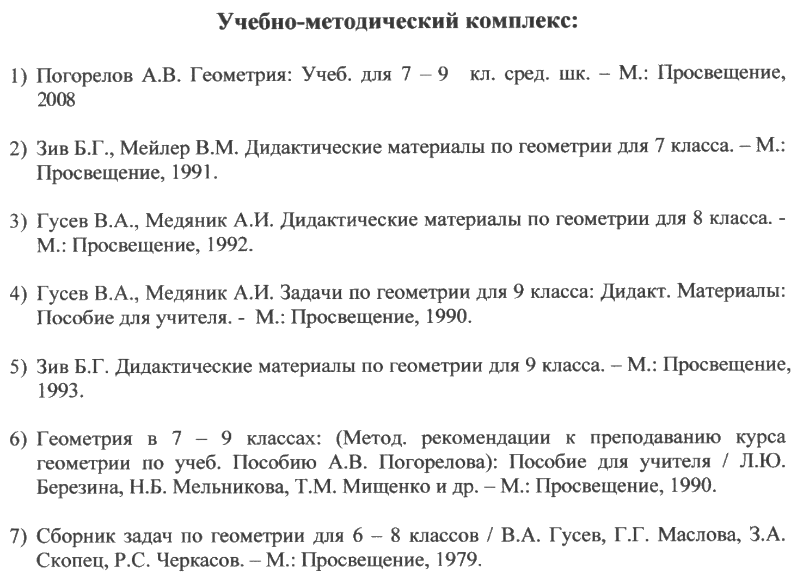

Муниципальное казенное образовательное учреждение
«Средняя общеобразовательная школа № 21»

Рассмотрена и согласована  методическим объединением  Протокол № ____  от «_____» __________ 2014 г | УТВЕРЖДАЮ:  Директор МКОУ «СОШ№ 21»  _________________  «____» ___________________ 2014 г
Принята на методическом (педагогическом) совете
Протокол № ____
от «_____» __________ 2014 г

РАБОЧАЯ ПРОГРАММА

по _____ГЕОМЕТРИИ_____

для _____7-9_____ классов

_______________________БАЗОВЫЙ_________________________
(уровень: базовый, профильный, общеобразовательный, специального коррекционного обучения)

Учитель ____Морозов М.А.___

Квалификационная категория ______высшая______

Ефремов
2014

